I. План - схемы образовательной организации
1. Район расположения образовательной организации, пути движения транспортных средств и детей (воспитанников)
Алые паруса
Гостиница
Админист-
рация Уярского района

Дом культуры
83
Алые паруса
Магазин
«Наш»
Магазин
Росбанк
81
Центр занятости
Общество слепых
65
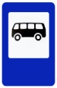
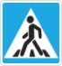
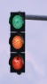
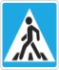
ул. Ленина ул. Ленина
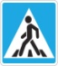
Почтовое отделение №663920
МБОУ ЦДОД «Пионер» 72
ФОК
Магазин
МБДОУ «УДСКН «Планета детства»
64А

Стадион

Ж/д больница 64/7

МБОУ «УСОШ №40»
МБОУ «УСОШ №40»

19

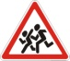
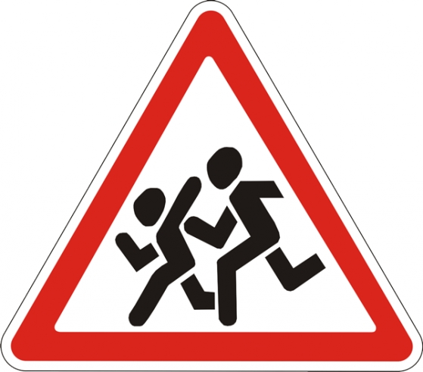

Условные обозначения:
- жилая застройка движение автотранспортных средств в (из) образовательн. учреждения - автобусная остановка

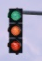
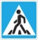
- тротуар - проезжая часть - Пешеходный переход - светофор 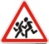- знак «Осторожно дети»

- опасные участки - место посадки и высадки детей из ТС - направление движения детей

2. Маршрут дорожного движения организованных групп детей от МБДОУ «Уярский ДСКН «Планета детства» к городскому парку.
Алые паруса
Гостиница
Админист-
рация Уярского района
Дом культуры
83
Алые паруса
Магазин
«Наш»
Магазин
Росбанк
81
Центр занятости
Общество слепых
65
ул. Ленина ул. Ленина
Почтовое отделение №663920
МБОУ ЦДОД «Пионер» 72
ФОК
Магазин
МБДОУ «УДСКН «Планета детства»
64А

Стадион

Ж/д больница 64/7

МБОУ «УСОШ №40»
МБОУ «УСОШ №40»

19

Условные обозначения:
- жилая застройка движение автотранспортных средств в (из) образовательн. учреждения - автобусная остановка

- тротуар - проезжая часть - Пешеходный переход - светофор - знак «Осторожно дети»

- опасные участки - место посадки и высадки детей из ТС - направление движения детей - парк

- направление к городскому парку

3. Маршрут дорожного движения организованных групп детей от МБДОУ «Уярский ДСКН «Планета детства» к городскому дому культуры.
Алые паруса
Гостиница
Админист-
рация Уярского района
Дом культуры
83
Алые паруса
Магазин
«Наш»
Магазин
Росбанк
81
Центр занятости
Общество слепых
65
ул. Ленина ул. Ленина
Почтовое отделение №663920
МБОУ ЦДОД «Пионер» 72
ФОК
Магазин
МБДОУ «УДСКН «Планета детства»
64А

Стадион

Ж/д больница 64/7

МБОУ «УСОШ №40»
МБОУ «УСОШ №40»

19

Условные обозначения:
- жилая застройка движение автотранспортных средств в (из) образовательн. учреждения - автобусная остановка

- тротуар - проезжая часть - Пешеходный переход - светофор - знак «Осторожно дети»

- опасные участки - место посадки и высадки детей из ТС - направление движения детей - парк

- направление к городскому парку - движение детей к ГДК

